Changement la FSM (plus d’état stop)

Calcul du transcodeur par plusieurs process

2-

Calcul de la PWM :

Donc chaque échantillon est représenté par 2267 coups d’horloge

On fait sortir AUD_SD à VCC pour indiquer que l’on souhaite activer l’audio stéréo

## Transformer l’échantillon pour pouvoir effectuer une modulation :

On est autorisé à changer des vecteurs de bits entre 2 blocs VHDL. On doit alors récupérer l’échantillon qui est en signé et le transformer pour récupérer de l’information

On ajoute un offset de 1024 pour avoir une représentation non signée. On aura donc des valeurs entre 0 et 2047 sur 11 bits or on a 2267 coups d’horloge qui peut être codé sur 12 bits donc on doit augmenter la taille du vecteur. On fait alors val_data <= unsigned(signed(idata_n) + to_signed(1024,12)); qui permet de câbler les données sur 12 bits (entre 0 et 4095).

On n’exploitera pas les 12 bits mais on a prévu le coup au cas où.

Dans la PWM on a donc un compteur qui compte de 0 à 2266 (la modulation pour la PWM)

La PWM c’est un modulateur numérique

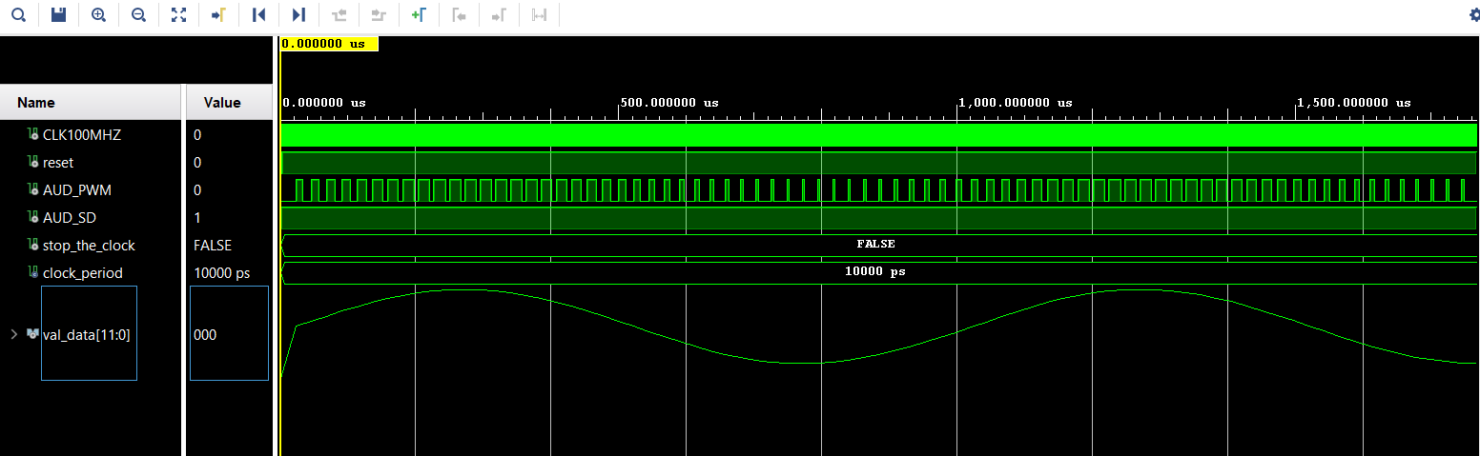

## RAM

Quand on a une mémoire double accès on conditionne l’écriture mais pas la lecture

Utilisation de la 100T car pas assez de bloc mémoire dans la 50T

## VOLUME

Il faut faire attention car comme ce sont des nombres signer il faut faire attention au décalage de bit.

Simuler que mes sinusoïdes sont différentes en fonction du volume